电子科技大学 经济与管理 学院

标 准 实 验 报 告

（实验）课程名称 金融衍生工具

电子科技大学教务处制表

电 子 科 技 大 学
实 验 报 告

学生姓名：于汇洋 学 号：2018150801020 指导教师： 夏 晖
实验地点： 经济与管理学院A405 实验时间：2学时

一、实验室名称： A405
二、实验项目名称： CPPI策略
三、实验学时：2
四、实验原理：CPPI原理（见附页）
五、实验目的：设计cppi策略并优化参数
六、实验内容：见附页
七、实验器材（设备、元器件）：pc一台，matlab软件
八、实验步骤：见附页实验内容
九、实验数据及结果分析：见附页
十、实验结论：见附页
十一、总结及心得体会：见附页
十二、对本实验过程及方法、手段的改进建议：见附页

报告评分：
指导教师签字：
- 实验原理：CPPI策略模型及投资过程
CPPI策略属于线性保险策略，在设计者的改进之后不需要面临繁杂衍生品公式的计算，方便管理者以及投资者使用，其中风险乘数用以衡量保本基金风险资产端对于市场变动的追逐敏感度；价值底线用来确定基金总资产的保值所需要的保留资产，过度保留则影响保本基金获取潜在高收益的能力；直到保本期末风险资产不能亏损到保本额度，从而达到保本要求。
CPPI策略模型的主要变量如下（其中角标为零的值为初值）：
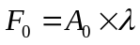或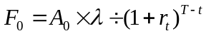 (1)
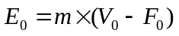 (2)
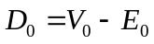 (3)
而CPPI策略在保本基金的运作中，公式会有相应的变动：
(4)
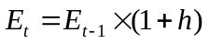 (5)
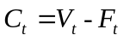 (6)
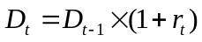 (7)
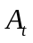——t时刻基金的总价值；
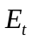——t时刻用于投资风险资产的份额，也叫风险敞口（Exposure）;
——风险乘数（Multiplier）；
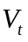——t时刻保本基金的资产总值，即投资组合价值（Value of Asset）；
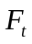——保险金额（Floor），即保本底线；
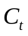——t时刻的安全垫（Cushion），也即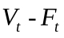；
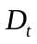——表示投资于无风险资产的头寸；
——表示保本率；
——表示t时刻的无风险利率；
——表示风险资产的收益率。
- 实验内容：
- 题目：
设计一款保本理财产品，采用CPPI组合保险策略进行投资，产品组合初始价值为100万，期限为一年，无风险资产收益率为5%，投资标的可以是股票、ETF指数基金、汇率、黄金等，风险资产交易费用根据实际计算。
风险乘数可选：2、3、4、5、6五种；
保本率可选90%，100%两种；
调整周期可选1、5、10、20四种；
选择合适的投资标的，优化参数使得产品在较小的风险下期望更大（模拟1000次，取平均值）
八、实验步骤：
一. Matlab代码如下：
1.CPPIStr.m（Cppi策略主体）：
function [A,SumTradeFee,portFreez] = CPPIStr( PortValue,Riskmulti,GuarantRatio,TradeDayLong,TradeDayofYear,adjustCycle,RisklessReturn,TradeFee,Sdata,price_last,price_now,sigma)
SumTradeFee=0;
F=zeros(1,TradeDayLong+1);
E=zeros(1,TradeDayLong+1);
A=zeros(1,TradeDayLong+1);
G=zeros(1,TradeDayLong+1);
A(1)=PortValue;
F(1)=GuarantRatio*PortValue*exp(-RisklessReturn*TradeDayLong/TradeDayofYear);
E(1)=max(0,Riskmulti*(A(1)-F(1)));
G(1)=A(1)-E(1);
portFreez=0;
for i=2:TradeDayLong+1
E(i)=E(i-1)*(1+(Sdata(i)-Sdata(i-1))/(Sdata(i-1)));
G(i)=G(i-1)*(1+RisklessReturn/TradeDayofYear);
A(i)=E(i)+G(i);
F(i)=GuarantRatio*PortValue*exp(-RisklessReturn*(TradeDayLong-i+1)/TradeDayofYear);
if mod(i-1,adjustCycle)==0
temp=E(i);
E(i)=max(0,Riskmulti*(A(i)-F(i)));
SumTradeFee=SumTradeFee+TradeFee*abs(E(i)-temp);
G(i)=A(i)-E(i)-TradeFee*abs(E(i)-temp);
end
if E(i)==0
A(i)=G(i);
portFreez=1;
end
end
end
2.RandPrice.m（随机生成价格）：
function Price = RandPrice( Price0,avg_r,sigma,N )
Rate=normrnd(avg_r,sigma,N,1);
Price=Price0*cumprod(Rate+1);
end
3.Final.m（代码运行脚本）：
%function [A,SumTradeFee,portFreez] = Final()

%设置参数：

PortValue=100;
TradeDayLong=250;
TradeDayofYear=250;
RisklessReturn=0.03;
TradeFee=0.00025;
price_now=330;
price_last=129;
sigma=0.0244;
%adjustCycle=1，5，10，20;
%Riskmulti=2，3，4，5，6;
%GuarantRatio=1.0，0.9;

Mean=(price_now/price_last)^(1/TradeDayofYear)-1;
Std=sigma/sqrt(TradeDayofYear);
Price0=price_now;
%Mean=1.2^(1/TradeDayofYear)-1;
%Std=0.40/sqrt(TradeDayofYear);
%Price0=100;
Sdata=RandPrice(Price0,Mean,Std,TradeDayofYear);
Sdata=[Price0;Sdata];
a = [1 5 10 20];
b = [2 3 4 5 6];
c = [1.0 0.9];
fid1 = fopen('C:\Users\PC\Desktop\于汇洋2018150801020第三次实验（cppi）\Result.txt','wt');
fid2 = fopen('C:\Users\PC\Desktop\于汇洋2018150801020第三次实验（cppi）\Resulttoexcel.txt','wt');
for o = 1:length(a)
for p = 1:length(b)
for q = 1:length(c)
adjustCycle=a(o);
Riskmulti=b(p);
GuarantRatio=c(q);
A0 = 0;
Alist = [];
SumTradeFee0 = 0;
portFreez0 = 0;
for i = 1:1000
[A,SumTradeFee,portFreez] = CPPIStr( PortValue,Riskmulti,GuarantRatio,TradeDayLong,TradeDayofYear,adjustCycle,RisklessReturn,TradeFee,Sdata);
A0 = A0 + A(:,end);
%fprintf('AdjustCycle = %f:\n',A(:,end));
SumTradeFee0 = SumTradeFee0 + SumTradeFee;
portFreez0 = portFreez0 + portFreez;
Alist = [Alist,A0];
Alist_Ln = log(Alist);
A_r = diff(Alist_Ln);
end
Amean = A0 / 1000;
Ratio_Cls = portFreez0 / 1000;
Tradefeemean = SumTradeFee0 / 1000;
sigma = std(A_r,1);
standard = mean(A_r) / sigma;
fprintf(fid1,'AdjustCycle = %d\tRiskmulti = %d\tGuarantRatio = %d\n',adjustCycle,Riskmulti,GuarantRatio);
fprintf(fid1,'Amean = %d:\tRatio_Cls = %f:\tTradefeemean = %f:\tsigma = %f:standard:%f\n',Amean,Ratio_Cls,Tradefeemean,sigma,standard);
fprintf(fid2,'%d\t%d\t%d\t%f\t%f\t%f\t%f\t%f\n',adjustCycle,Riskmulti,GuarantRatio,Amean,Ratio_Cls,Tradefeemean,sigma,standard);
end
end
end
fclose(fid1);
fclose(fid2);
headers = {'adjustCycle','Riskmulti','GuarantRatio','Amean','Ratio_Cls','Tradefeemean','sigma','standard'};
data = load('C:\Users\PC\Desktop\于汇洋2018150801020第三次实验（cppi）\Resulttoexcel.txt');
xlswrite('C:\Users\PC\Desktop\于汇洋2018150801020第三次实验（cppi）\Result_headers.xls',headers);
xlswrite('C:\Users\PC\Desktop\于汇洋2018150801020第三次实验（cppi）\Result_headers.xls',data,'A2:H41');

九、实验数据及结果分析：
运行脚本结果如下：
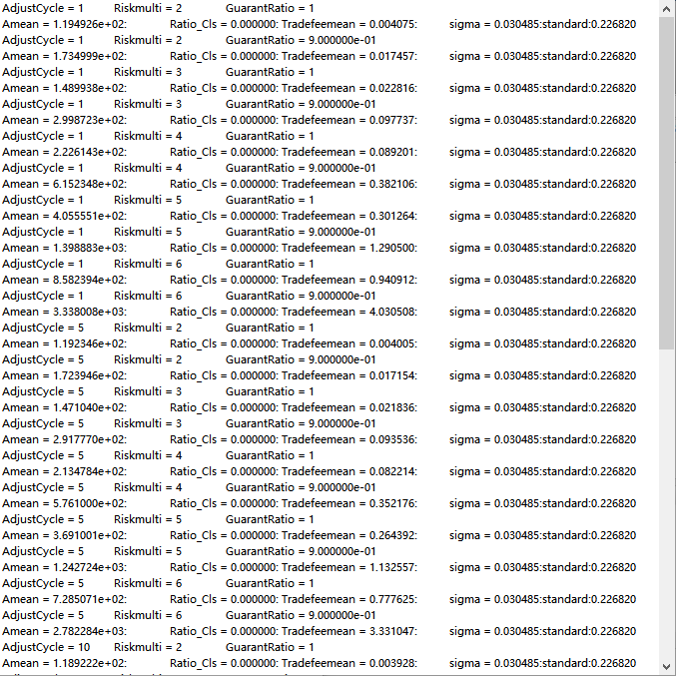
结果生成的矩阵数据量很大无法呈现，在文件夹中有生成的文本以及Excel表格文件。
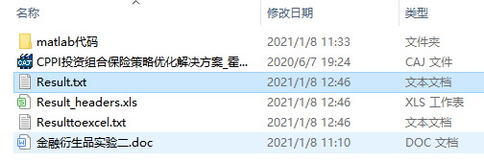
按要求生成的各种情况所对应数据的表格如下：
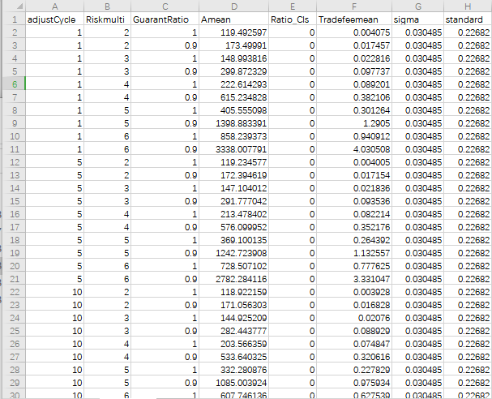
其中数据表示如下：
adjustCycle——调整周期；
Riskmulti——风险乘数；
GuarantRatio——保本率；
Amean——持有资产总值1000次平均值；
Ratio_Cls——平仓率，是平仓指针1000次的平均值；
Tradefeemean——1000次平均的交易费；
sigma——收益率标准差；
standard——评价指标，是收益率平均值和收益率标准差的比值；
分析如下：
选取的股票是000858五粮液，该股票在过去一年表现非常好，从160元左右猛升到330元。所以介于此，在实验过程中发现所有次数中它从不用平仓。
调整周期越长，交易费越少。
调整周期对于资产的影响并不大。
风险乘数越大，收益越大。
评价指标指明了每承担一单位风险，就会收获0.22单位的收益。

- 实验结论：
如果行情稳定发现这个股票可以选择做CPPI投资策略。
但是，为什么发现了这个股票行情如此之好，还要做保本而不是直接买这个股票？这就是投资者对于风险把控的能力和偏好的影响了吧。
- 总结及心得体会：
但是，为什么发现了这个股票行情如此之好，还要做保本而不是直接买这个股票？这就是投资者对于风险把控的能力和偏好的影响了吧。
总之通过本实验，更深刻的了解到了CPPI策略，也查阅了一些资料，收获挺多。
- 对本实验过程及方法、手段的改进建议：
- 对于持有资产的影响，本题的变量有三个，是否可以通过函数关系找到最优的情况？这是一个值得继续深入研究的问题。

